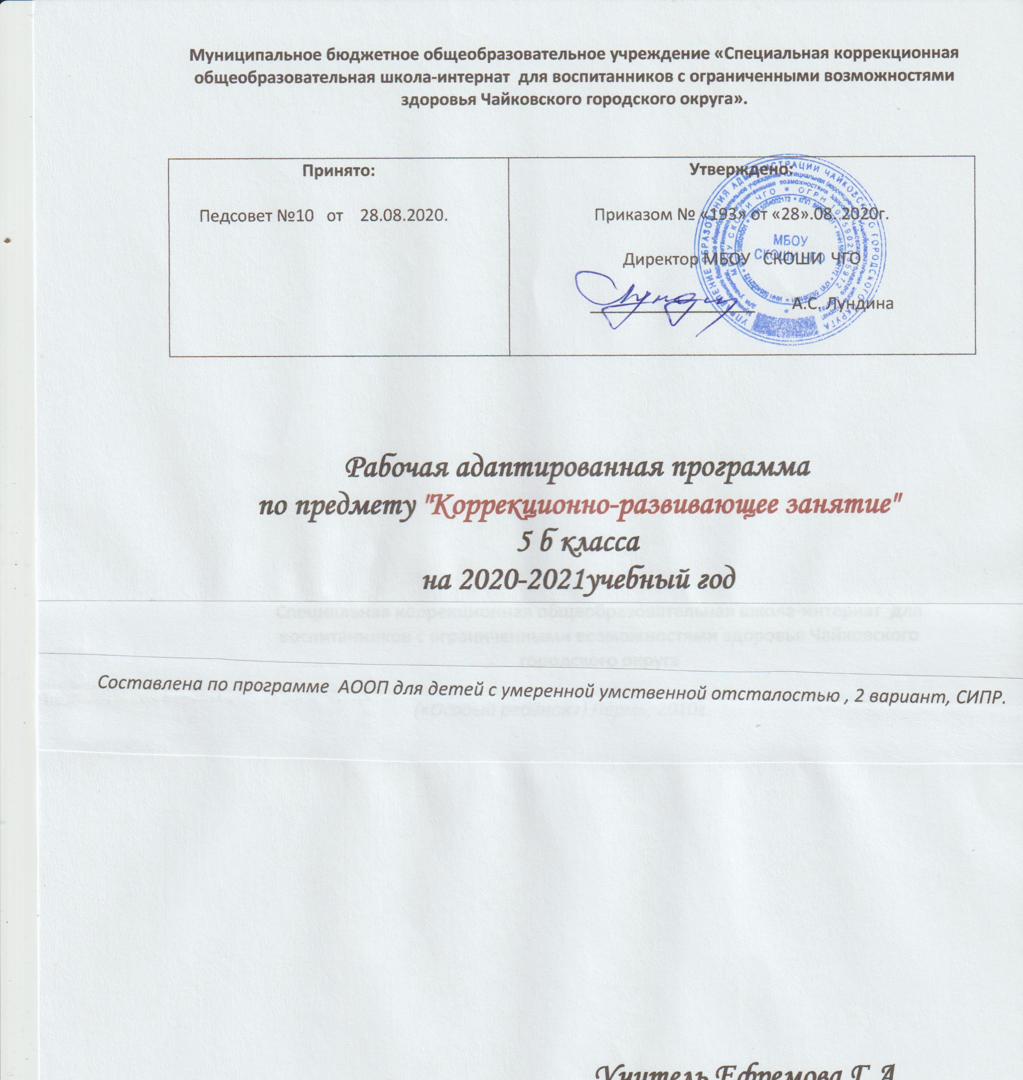
Муниципальное бюджетное общеобразовательное учреждение «Специальная коррекционная общеобразовательная школа-интернат для воспитанников с ограниченными возможностями здоровья Чайковского городского округа».

Принято:  Педсовет №10 от 28.08.2020. | Утверждено:  Приказом № «193» от «28».08. 2020г.  Директор МБОУ СКОШИ ЧГО  __________________ А.С. Лундина

Рабочая адаптированная программа
по предмету "Коррекционно-развивающее занятие"
5 б класса
на 2020-2021учебный год

Составлена по программе АООП для детей с умеренной умственной отсталостью , 2 вариант, СИПР.

Учитель Ефремова Г.А.

- Пояснительная записка.
Рабочая программа по предмету «Предметно-практические действия» предметная область «Коррекционные курсы» адресована педагогам, работающим с обучающимися с ТМНР.
Рабочая программа по предмету «Предметно-практические действия» разработана и составлена на основе:
- Федерального Закона от 29.12.12 № 273 – ФЗ «Об образовании в РФ».
- Приказа Санитарно-эпидемиологических требований к условиям и организации обучения в общеобразовательных организациях СанПиН 2.42.2821-10, утверждённые Постановлением Главного государственного санитарного врача РФ от 29.06.2011 года, №85, изменений №2, утв. постановлением Главного государственного санитарного врача РФ от 25.122013 год №72, изменений №3, утв. постановлением Главного государственного санитарного врача РФ от 24.11.2015 год №81.
- Устава школы № 379 от 10.07.2015. на основании Лицензии № 680 от 11.08.2015 г.
Материал программы расположен по принципу усложнения и увеличения объема сведений. Используя различные многообразные виды деятельности (предметная деятельность, игровая, конструирование, действия с разборными игрушками, ручной труд и т.д.) в процессе обучения корригировать недостатки восприятия, внимания, зрительно-двигательной координации, пространственных представлений, наглядно-действенного, наглядно-образного мышления детей, а также их речи и связи с практической деятельностью.
Вследствие органического поражения ЦНС у детей с умеренной, тяжелой, глубокой умственной отсталостью, с ТМНР процессы восприятия, памяти, мышления, речи, двигательных и других функций нарушены или искажены, поэтому формирование предметных действий происходит со значительной задержкой. У многих детей с ТМНР, достигших школьного возраста, действия с предметами остаются на уровне неспецифических манипуляций. В этой связи ребенку необходима специальная обучающая помощь, направленная на формирование разнообразных видов предметно-практической деятельности. Обучение начинается с формирования элементарных специфических манипуляций, которые со временем преобразуются в произвольные целенаправленные действия с различными предметами и материалами.
Цель обучения: формирование целенаправленных произвольных действий с различными предметами и материалами.
Предметные действия – основа дальнейшего обучения продуктивной деятельности при самообслуживании, на занятиях изобразительной деятельностью, домоводством и трудом.
Программно-методический материал включает 2 раздела: «Действия с материалами», «Действия с предметами».
В процессе обучения дети знакомятся с различными предметами и материалами и осваивают действия с ними. Сначала формируются приемы элементарной предметной деятельности, такие как: захват, удержание, перекладывание и др., которые в дальнейшем используются в разных видах продуктивной деятельности: изобразительной, доступной бытовой и трудовой деятельности, самообслуживании.
Программа составлена с учетом психофизических особенностей и характеристик детей с ТМНР, обучающихся по II варианту учебного плана.

II. Общая характеристика учебного коррекционного курса
Занятия по предметно-практической деятельности представляют собой специальный предмет в классах обучения детей с ТМНР. Содержание обучения на уроках предметно-практической деятельности очень разнообразны, что определяется многообразием различных дефектов, присущих детям с ТМНР. Тяжёлые нарушения моторики, в частности зрительно-двигательной координации, которые прямым образом отражаются на возможностях и результатах предметно-практической деятельности детей, требуют проведения игр и упражнений, направленных на коррекцию этих нарушений. На эти виды работы отводятся целиком отдельные уроки; они включаются в урок как определённый этап среди других видов деятельности. Для коррекции нарушений внимания предусмотрены специальные упражнения и игры. Сенсорное развитие этих детей осуществляется по разработанной системе в предметно-манипулятивной деятельности и дидактических играх. Все занятия необходимо сопровождать живой эмоциональной речью учителя, побуждать учащихся к активной речи по ходу деятельности. Учитель должен стимулировать и организовывать двигательную активность каждого ребенка. Достижение поставленных перед данным предметом единых задач осуществляется не путём изолированных упражнений, а в различных видах содержательной деятельности. Каждая коррекционная задача по возможности включается в различные виды детской деятельности. Таким образом, обеспечивается максимально возможная динамичность, гибкость, взаимосвязь получаемых детьми знаний, умений, навыков, создание межпредметных, межфункциональных связей. Многие виды работ, которые вводятся и отрабатываются на этих уроках, затем широко применяются на всех других уроках.
Учебную работу на уроках предметно-практической деятельности необходимо строить так, чтобы ранее пройденный материал постоянно включался в новые виды работ, закреплялся и вводился в самостоятельную деятельность детей на различных уроках.
Цели и задачи обучения:
- Создание условий для обучения навыкам действий с предметами.
- Формировать навык предметно-практических действий.
- Содействовать социальной адаптации.
- Развивать зрительное и слуховое восприятие.
- Корректировать фонематический слух.
- Корректировать речь и мышление.
- Корректировать мелкую моторику.
- Корректировать пространственную ориентировку.
- Обогащать словарный запас.

III. Личностные и предметные результаты освоения коррекционного курса
Личностные результаты:
Физические характеристики персональной идентификации:
- определяет свои внешние данные (цвет глаз, волос, рост и т.д.);
- определяет состояние своего здоровья;
Гендерная идентичность
- определяет свою половую принадлежность (без обоснования);
Возрастная идентификация
- определяет свою возрастную группу (ребенок, подросток, юноша);
- проявляет уважение к людям старшего возраста.
«Уверенность в себе»
- осознает, что может, а что ему пока не удается;
«Чувства, желания, взгляды»
- понимает эмоциональные состояния других людей;
- понимает язык эмоций (позы, мимика, жесты и т.д.);
- проявляет собственные чувства;
«Социальные навыки»
- умеет устанавливать и поддерживать контакты;
- пользуется речевыми и жестовыми формами взаимодействия для установления контактов;
- использует элементарные формы речевого этикета;
- охотно участвует в совместной деятельности (сюжетно-ролевых играх, инсценировках, хоровом пении, танцах и др., в создании совместных панно, рисунков, аппликаций, конструкций и поделок и т. п.);
Мотивационно – личностный блок
- испытывает потребность в новых знаниях (на начальном уровне)
- стремится помогать окружающим
Биологический уровень
- сообщает о дискомфорте, вызванном внешними факторами (температурный режим, освещение и. т.д.)
- сообщает об изменениях в организме (заболевание, ограниченность некоторых функций и т.д.)
Развитие мотивов учебной деятельности:
- проявляет мотивацию благополучия (желает заслужить одобрение, получить хорошие отметки);
Ответственность за собственное здоровье, безопасность и жизнь
- осознает, что определенные его действия несут опасность для него;
Ответственность за собственные вещи
- осознает ответственность, связанную с сохранностью его вещей: одежды, игрушек, мебели в собственной комнате;
Формирование эстетических потребностей, ценностей, чувств:
- воспринимает и наблюдает за окружающими предметами и явлениями, рассматривает или прослушивает произведения искусства;
Развитие навыков сотрудничества со взрослыми и сверстниками:
- принимает участие в коллективных делах и играх;
- принимать и оказывать помощь.
Предметные результаты:
- умеет рассматривать различные по качеству материалы: бумагу, ткань, природный материал и т.д.;
- умеет фиксировать взгляд на объекте;
- умеет воспринимать, удерживать предмет в руках, рассматривая его со всех сторон;
- понимает эмоциональное состояние других людей;
- понимает язык эмоций;
- выполняет последовательно организованные движения;
- играет с кубиками, карандашами, палочками и т. д;
-умеет сминать, разрывать, размазывать, разминать, пересыпать, переливать, наматывать материал;
- умеет толкать, тянуть предмет в разные направления, вращать;
- умеет нажимать, сжимать предмет;
- умеет вынимать, складывать предметы в ёмкость;
- умеет нанизывать предметы на стержень, нить;
Базовые учебные действия:
Подготовка ребенка к нахождению и обучению в среде сверстников, к эмоциональному, коммуникативному взаимодействию с группой обучающихся:
- входить и выходить из учебного помещения со звонком;
- ориентироваться в пространстве класса (зала, учебного помещения), пользоваться учебной мебелью;
- адекватно использовать ритуалы школьного поведения (поднимать руку, вставать и выходить из-за парты и т. д.);
- организовывать рабочее место;
- передвигаться по школе, находить свой класс, другие необходимые помещения.
Формирование учебного поведения:
1) направленность взгляда (на говорящего взрослого, на задание):
- фиксирует взгляд на звучащей игрушке;
- фиксирует взгляд на яркой игрушке;
- фиксирует взгляд на движущей игрушке;
- переключает взгляд с одного предмета на другой;
- фиксирует взгляд на лице педагога с использованием утрированной мимики;
- фиксирует взгляд на лице педагога с использованием голоса;
- фиксирует взгляд на изображении;
2) умение выполнять инструкции педагога:
- понимает жестовую инструкцию;
-выполняет стереотипную инструкцию (отрабатываемая с конкретным учеником на данном этапе обучения).
3) использование по назначению учебных материалов:
- бумаги;
- карандашей;
- пластилина;
-дидактических игр.
4) умение выполнять действия по образцу и по подражанию:
- выполняет действие способом «сопряженно»;
- подражает действиям, выполняемым педагогом;
- последовательно выполняет отдельные операции действия по образцу педагога;
Формирование умения выполнять задание:
1) в течение определенного периода времени:
- способен удерживать произвольное внимание на выполнении посильного задания 3-4 мин.
2) от начала до конца:
- при организующей, направляющей помощи способен выполнить посильное задание от начала до конца.
Формирование умения самостоятельно переходить от одного задания (операции, действия) к другому в соответствии с расписанием занятий, алгоритмом действия и т.д.:
- ориентируется в режиме дня, расписании уроков с помощью педагога;
Предполагаемые (ожидаемые) результаты освоения программы: предполагается то, что учащиеся будут уметь:
1) Овладение трудовыми умениями, необходимыми в разных жизненных сферах; овладение умением адекватно применять доступные технологические цепочки и освоенные трудовые навыки для социального и трудового взаимодействия.
- Интерес к овладению доступными профильными, прикладными, вспомогательными видами трудовой деятельности – растениеводство.
- Умение выполнять отдельные и комплексные элементы трудовых операций, несложные виды работ, применяемые в сферах производства и обслуживания.
- Умение использовать в трудовой деятельности различные инструменты, материалы; соблюдать необходимые правила техники безопасности.
- Умение соблюдать технологические процессы: выращивание и уход за растениями, с учетом особенностей региона.
- Знать и осуществлять самостоятельно некоторые способы размножения овощных и декоративных растений.
- Знать и осуществлять самостоятельно некоторые способы выращивания рассады декоративных цветов.
- знать виды осенних работ в плодовом саду, сроки и правила их проведения;
- Знать некоторые орудия и инвентарь для обработки почвы.
- Знать некоторые орудия и инвентарь для обработки почвы;
- Знать особенности растения гороха;
- Знать особенности растения фасоли;
- Знать виды цветочных растений, условия, необходимые для жизни комнатных растений;
- Самостоятельный уход за комнатными растениями с помощью взрослых;
- Умение выполнять работу качественно, в установленный промежуток времени, оценивать результаты своего труда.
2) Обогащение положительного опыта и установка на активное использование освоенных технологий и навыков для индивидуального жизнеобеспечения, социального развития и помощи близким.
- Потребность активно участвовать в совместной с другими деятельности, направленной на свое жизнеобеспечение, социальное развитие и помощь близким.
IV. Содержание учебного коррекционного курса.
Действия с материалами.
Работа с бумагой.
Организация рабочего места при работе с бумагой.
Элементарные сведения о бумаге. (изделия из бумаги). Сорта и виды бумаги (бумага для письма, бумага для печати, рисовальная, впитывающая/гигиеническая, крашеная). Цвет, форма бумаги (треугольник, квадрат). Инструменты (ножницы) и материалы (клей) для работы с бумагой.
Закрепление умений и навыков работы с бумагой (сгибать лист бумаги пополам, совмещая углы и стороны; сгибать бумагу до обозначенной линии; сгибать квадратный лист бумаги с угла на угол по диагонали; разгибать и расправлять согнутую бумагу, разглаживать ее ладонью и пальцами; разрывать бумагу по сгибу).
Сминание материала (бумажные полотенца, газета) одной рукой (правой, левой). Разрывание материала (бумага) двумя руками, направляя одну руку к себе, другую от себя.
Изготовление изделий: «книжка-малышка» из 3-4 листов бумаги с обложкой; аппликации из обрывной бумаги (бумажная мозаика).
Закрепление навыков работы клеящим карандашом, его свойства. Закрепление умений пользоваться им, соблюдая последовательность и аккуратность в работе.
Складывание и наклеивание фигур, состоящих из трех частей. Выполнение изделий из бумаги с применением клеящего карандаша.
Вырезание ножницами из бумаги. Правила обращения с ножницами. Правила работы ножницами. Приёмы вырезания ножницами («разрез по короткой прямой линии», «разрез по короткой наклонной линии», «надрез по короткой прямой линии», «разрез по длинной линии»). Составление и наклеивание простых аппликаций.
Лепка. Работа с глиной, тестом, пластилином.
Организация рабочего места при выполнении лепных работ. Как правильно обращаться с пластилином. Инструменты для работы с пластилином.
Закрепление навыков работы с пластилином: раскатывание прямыми и круговыми движениями между ладонями, сплющивание между ладонями. Закрепление умений отщипывать пальцами кусочки и скатывать мелкие шарики, сгибать столбики с соединением концов, сплетением, защипывать края формы кончиками пальцев (миска, блюдце, корзинка). вытягивать столбик из короткого толстого цилиндра, округлять и заострять концы его, образуя формы: огурец, батон, морковь. Соединяя части, плотно прижимать одну часть к другой.
Лепка из глины и пластилина разными способами: конструктивным – предмет создаётся из отдельных частей; пластическим – лепка из целого куска, когда все части вытягиваются из одного куска глины, пластилина.
Лепка из пластилина изделий, имеющих прямоугольную, цилиндрическую, конусообразную и шарообразную форму. Выполнение изделий из одного куска глины, из двух-трёх частей.
Уметь в лепке использовать правильное представление о величине, цвете и форме: лепить по заданию предметы, большие и маленькие, толстые и тонкие (морковки), длинные и короткие (столбики); лепить по заданию изделия, их детали из пластилина определенного цвета.
Работа с нитками и тканью.
Закрепление навыков работы с нитками: сортировка и наматывание ниток на катушку, клубок, картон, плетение косичек из толстых цветных шнуров или мотков ниток, завязывание узелков на концах, завязывание бантом, шнуровка.

Действия с предметами.
Повторение и закрепление всех умений, приобретенных в 4 классе.
Выполнение подражательных движений за учителем по инструкции «Делай вместе». Постепенно убыстрять темп подражательных движений.
Выполнение по подражанию упражнений для пальцев рук.
Закрепление умений выполнять по показу и самостоятельно по заданию следующих действий: открывание и закрывание коробок, флаконов, с завинчивающимися крышками; нанизывание более мелких предметов с отверстиями.
Захват, удержание, отпускание предмета при помощи ложки (шарики, кубики, мелкие игрушки, шишки и др), вынимание предметов при помощи ложки, перекладывание предметов из одной ёмкости в другую при помощи ложки.
Встряхивание предмета, издающего звук, нахождение одинаково звучащих предметов из 3-4 образцов.
Закрепление навыка вращения предмета. Дид. игра «Подбери нужную крышечку», «Мышки в домике». Вращение деталей конструктора (навинчивание гайки на болт).
Сжимание предмета одной рукой, пальцами. Дид. игры с прищепками «Сними жучка с одежды», «Найди жучка», «Сушим одежду». Конструирование из прищепок «Дорожка» и др.
Вставление предметов в отверстия. Работа с мозаикой.
Действия с предметами разного цвета, формы, величины.
Цвет. Выбор по образцу и группировка предметов, окрашенных не только в основные, но и в промежуточные цвета. Выбор предметов одного цвета по образцу и инструкции «Дай такой», раскладывание предметов двух сходных цветов, выбор по образцу и раскладывание 8-10 предметов различных цветов (шесть основных и промежуточные цвета и оттенки; оранжевый, фиолетовый, коричневый, розовый, голубой) – без названия цветов, сопоставление предметов по цвету, близкое поднесение их друг к другу.
Форма. Выбор по образцу и группировка плоскостных форм: круг, квадрат, треугольник, прямоугольник. Знать названия и самостоятельно называть формы: кубик, шарик, треугольник, прямоугольник. Группировка предметов разной величины, цвета и формы согласно заданию и образцу («Разложи, какие куда подходят»).
Величина. Определение неконтрастной разницы по величине между предметами путем наложения и приложения предметов: большой и маленький, побольше, поменьше, самый большой, толстый – тонкий, длинный – короткий, широкий – узкий (на бытовых предметах, картинках, специальном дидактическом материале).
Подбор и группировка одинаковых по величине предметов. Различать величину предмета независимо от их формы.
Дидактические игры. Усложнение игр, содержащих дидактические задачи на различение и использование цвета, формы, величины предметов.
Элементарное конструирование: складывание фигур из счетных палочек по показу, образцу и по словесной инструкции, буквы, складывание разрезных картинок из четырёх-пяти частей частей, не только разрезанных по вертикали и горизонтали, но и по скошенной линии, делящей картину на треугольники.
Работа с «Нумиконом».
- нанизывание предметов на нить;
- подбор и выкладывание из плоскостных форм разного цвета и величины (не больше 5-6) различных комбинаций при зрительном диктанте, учитывая форму, цвет и величину фигур:
а) без экрана, т. е. по непосредственному показу, в сопряженных действиях с учителем;
б) с экраном, т.е. по образцу, подготовленному учителем за экраном: ученик должен самостоятельно проанализировать готовый образец конструкции, отобрать необходимые детали и выполнить аппликацию.

Работа с природными материалами.
Экскурсия в парк с целью сбора природных материалов. Сбор, сортировка по форме, размеру природных материалов с помощью учителя. Участие в первичной обработке природных материалов. Различение, выбор и называние природных материалов: сухие веточки, хвоя, крылатки, семена. Размещение природных материалов на хранение. Предметная аппликация. Комбинированные работы из природных материалов и пластилина.
Подвижные игры с предметами. «Кто скорее перенесёт предметы», «Кто раньше дойдёт до середины», игры с мячом.

Предлагаемые темы не являются строго обязательными. Учитель вправе варьировать их по своему усмотрению исходя из возможностей учеников. Допустимо варьировать и продолжительность занятий по той или иной теме. На каждом уроке задание для конкретного учащегося должно быть посильным.
Описание места учебного предмета в учебном плане:
Класс | 5 класс
Количество часов в неделю | 3 часа
Итого в год | 102 часа

V. Учебно-тематический план
№ | Тема занятия, название раздела | Тип занятия | Кол-во часов | Дата
I четверть
1 | Обследование детей | Диагностика | 1
2 | Развитие согласованности на разные группы мышц (по инструкции педагога) | Игровые упражнения | 1
3 | Соотношение движений с поданным сигналом | Игровые упражнения (один хлопок – бег вперѐд, два хлопка – бег назад, и т. д.) | 1
4 | Выполнение целенаправленных действий по трёхзвенной инструкции педагога; словесный отчёт о выполнении | Дидактическая игра «дорожка следов» (поворот направо – два шага вперѐд – один шаг назад) | 1
5 | Совершенствование точности мелких движений рук | Игры с мелкой мозаикой, «Лего», соединение колец в цепочку | 1
6 | Графический диктант с усложнёнными заданиями | Игра | 1
7 | Вычерчивание геометрических фигур (окружность, квадрат, треугольник) | Практическая работа | 1
8 | Дорисовывание симметричной половины изображения | Самостоятельная работа с частичной помощью педагога | 1
9 | Вырезание ножницами «на глаз» изображений предметов (ѐлочка, снежинка, яблоко) | Творческая работа | 1
10 | Тонкая дифференцировка предметов на ощупь по разным качествам и свойствам (выпуклый, вогнутый, колючий, деревянный, горячий) | Игровые упражнения | 1
11 | Закрепление тактильных ощущений при работе с пластилином (раскатывание, скатывание, вдавливание). | Лепка «Овощи» | 1
12 | Определение мелких предметов на ощупь | Дидактическая игра «Волшебный мешочек» (с мелкими предметами) | 1
13 | Игры с мелкой мозаикой. | Практическая работа | 1
14 | Сочетание движений и поз различных частей тела (по инструкции педагога) вербализация поз и действий | Дидактическая игра «Море волнуется» | 1
15 | Упражнения на расслабления и снятие мышечных зажимов | Игровые упражнения | 1
16 | Закрепление. Повторение пройденного материала за четверть |  | 1
II четверть
1 | Воображаемые действия | Игровые упражнения (вдеть нитку в иголку, подбросить мяч, наколоть дров, прополоскать бельѐ) | 1
2 | Группировка предметов по самостоятельно выделенным двум признакам; обозначение словом | Игровые упражнения | 1
3 | Сравнение и группировка предметов по форме, величине и цвету | Дидактическая игра «Подбери предметы, похожие по форме, величине и цвету» | 1
4 | Составление сериационных рядов по самостоятельно выделенным признакам из 4-5 предметов | Дидактическая игра | 1
5 | Использование простых мерок для измерения и сопоставления отдельных параметров (по длине, ширине, высоте) | Игровые задания | 1
6 | Цветовой спектр. Смешение цветов (оттенки) | Практическая работа | 1
7 | Определение постоянных цветов. | Дидактическая игра «Назови цвет» | 1
8 | Конструирование сложных форм предметов | игры («Технический конструктор», мелкие пазлы) | 1
9 | Узнавание предмета по одному элементу | Дидактическая игра «Узнай предмет» | 1
10 | Узнавание предмета по словесному описанию. | Дидактическая игра «Узнай по описанию» | 1
11 | Нахождение отличительных и общих признаков на наглядном материале (сравнение 2-3-х предметных/сюжетных/картинок) | Практическая работа | 1
12 | Дидактическая игра «Лабиринт» | Игра | 1
13 | Настольная коллективная игра «Кто первый?» | Игра | 1
14 | Дидактическая игра «Найди отличия» | Игра | 1
15 | Выполни задания (на карточке) | Самостоятельная работа с частичной помощью педагога | 1
16 | Закрепление. Повторение пройденного материала за четверть |  | 1
III четверть
1 | Нахождение «нелепиц» на картинках | Дидактическая игра «Чего не бывает» | 1
2 | Тренировка зрительной памяти. | Дидактическая игра «Нарисуй по памяти» | 1
3 | Профилактика зрения. Гимнастика для глаз | Игровые упражнения | 1
4 | Развитие дифференцированных осязательных ощущений (сухое – влажное – мокрое, и т. д.); словесное обозначение | Практическая работа | 1
5 | Температура. Градусники для измерения температуры тела, воды, воздуха | Практическое определение контрастных температурных ощущений | 1
6 | Развитие дифференцированных вкусовых ощущений (сладкий – слаще, кислый – кислее, и т. д.); словесное обозначение | Дидактическая игра «Узнай по вкусу» | 1
7 | Дифференцированное восприятие ароматов (запах фруктов, цветов, парфюмерии). | Дидактическая игра «Угадай предмет по запаху» | 1
8 | Упражнения в измерении веса предметов на весах | Дидактическая игра «Определи точно» | 1
9 | Определение противоположных качеств предметов (чистый – грязный, тѐмный – светлый, вредный – полезный) | Игровые упражнения | 1
10 | Определение противоположных действий, совершаемых с предметами (открыть – закрыть, расстегнуть – застегнуть, одеть – раздеть) | Практические задания | 1
11 | Различение звуков по длительности и громкости (неречевых, речевых, музыкальных). | Игра | 1
12 | Дифференцировка звуков по громкости и по высоте тона (неречевых, речевых, музыкальных) | Дидактическая игра «Определи самый громкий/высокий/звук» | 1
13 | Развитие слухомоторной координации. | Дидактическая игра «Запрещѐнный звук» | 1
14 | Определение на слух звучания | Дидактическая игра 1 различных музыкальных инструментов. «Угадай, что звучит» | 1
15 | Формирование чувства ритма. | Игровые упражнения | 1
16 | Определение по голосу звуки | Дидактическая игра «Угадай по голосу» (ребёнок, взрослый, пожилой, изменённый голос ребёнка) | 1
17 | Определение звуков | голоса птиц
18 | Ориентировка в помещении и на улице по словесной инструкции | Практические упражнения
19 | Определение расположения предметов в ближнем и дальнем пространстве | Дидактическая игра «Определи правильно»
20 | Закрепление. Повторение пройденного материала за четверть
IV четверть
1 | Моделирование расположения предметов в пространстве; вербализация пространственных отношений | Игровые упражнения | 1
2 | Моделирование пространственных ситуаций по инструкции педагога (расстановка мебели в кукольной комнате) | Практические задания | 1
3 | Ориентировка на листе бумаги разного формата (тетрадный, альбомный, ватман) и по-разному расположенного (горизонтально, вертикально, под углом) | Дидактическая игра «Расположи верно» | 1
4 | Определение времени по часам | Игра (работа с моделью часов) | 1
5 | Изготавливаем модель часов | Практическая работа | 1
6 | Длительность временных интервалов. | Дидактическая игра «Береги минутку» | 1
7 | Определение временных событий | Дидактическая игра «Когда это бывает» | 1
8 | Определение временных событий | Дидактическая игра «Когда это бывает» | 1
9 | Работа с календарём и моделью календарного года | Практические задания | 1
10 | Последовательность основных жизненных событий | Практические задания | 1
11 | Последовательность основных жизненных событий | Практические задания | 1
12 | Возраст людей | Практические задания | 1
13 | Возраст животных | Практические задания | 1
14 | Скрининговое обследование | Диагностика | 1
15 | Промежуточная аттестация | Диагностика | 1
16 | Закрепление. Повторение пройденного материала за год |  | 1
Всего часов 68
КИМы
Диагностическая работа за 1 полугодие.
I вариант
1. Провести непрерывную плавную линию по нарисованному контуру (пальцем, карандашом).
2.Повтори штриховку
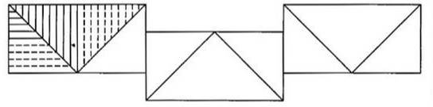
3 Расставить матрёшки по возрастанию (прономеруй).. 

4. 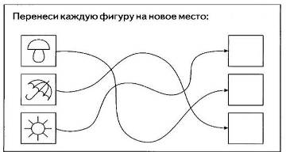
II вариант
1. Работа с кубиками: «Городок». (Домики большие - маленькие).
2. Работа с мозаикой: «Дорожки по цвету».
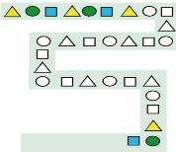
3. Матрёшка (собрать по возрастанию).
4. Шнуровка на карточках.
Диагностическая работа за 2 полугодие.
I вариант
1 . Обведи, не отрывая руки. 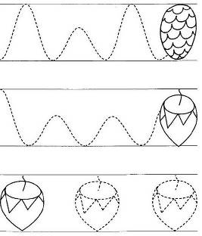
2. Нарисуй пропущенную матрёшку.

.
3. Найди и раскрась цифру 1.
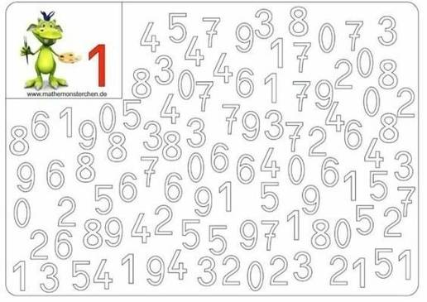

4. . Найди лишний предмет, в каждом ряду. 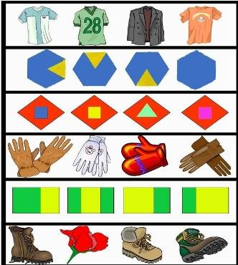

Диагностическая работа за год.
I вариант
1. Продолжи по рисунку. 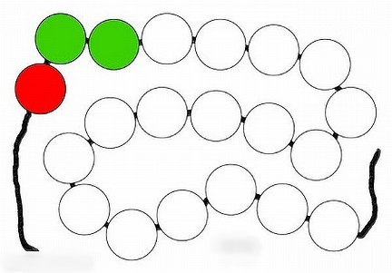
2. Раскрасить. 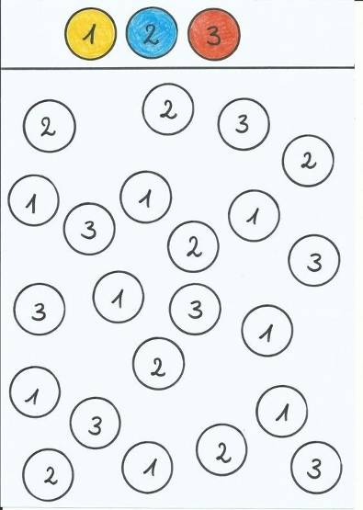
3. Преврати дерево в яблоню.
Что нужно сделать?

4. Найди лишний предмет. 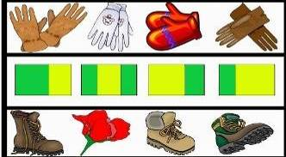
II вариант
1.Посчитай пуговицы на одежде.
2. Работа с мозаикой: «Квадрат».
3.Работа с кубиками: «Дом».
4. Обвести по пунктиру. 